PRESSEMITTEILUNG 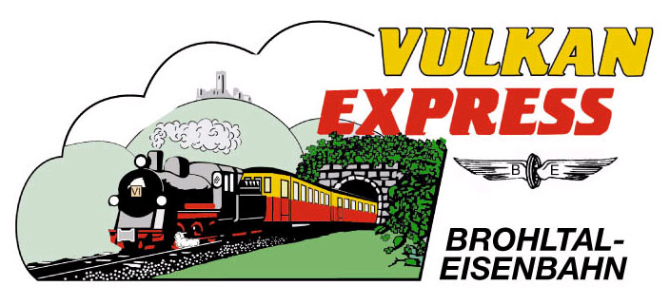
Brohl-Lützing, 18.07.2021

Dampfbetrieb bei der Brohltalbahn
Erweiterter Fahrplan beim „Vulkan-Expreß“

Nach der Rückkehr der Dampflokomotive 11^{sm} von der Fête de la Vapeur in Nordfrankreich, bietet die Brohltalbahn am Wochenende 24./25. Juli 2021 wieder einen erweiterten Fahrplan mit Dampfbetrieb im Brohltal an. An beiden Tagen ist die 115 Jahre alte Lok wieder vor dem „Vulkan-Expreß“ im Einsatz zwischen Rhein und Eifel.

„Vulkan-Expreß“ planmäßig unterwegs

Großes Glück hatten die Eisenbahner der Brohltalbahn bei den verheerenden Unwettern im Kreis Ahrweiler: Die Schmalspurbahn zwischen Brohl-Lützing am Rhein und Kempenich-Engeln in der Eifel ist ebenso wie die durchfahrenen Dörfer weitestgehend unbeschädigt geblieben. Der „Vulkan-Expreß“ kann damit auch in diesen schwierigen Zeiten einen erholsamen Ausflug in die Vulkanlandschaft der Osteifel anbieten.

Dampflok 11^{sm} ist ein Highlight

Am Wochenende 24./25. Juli wird der übliche Fahrplan um den Einsatz der historischen Mallet-Dampflokomotive 11^{sm} erweitert. Jeweils zwei Mal zieht die erst kürzlich von einem Gastspiel in Frankreich zurückgekehrte Dampflok den „Vulkan-Expreß“ von Brohl aus bis Oberzissen in die Eifel, wo die Züge zur Weiterfahrt über die Steilstrecke auf die Eifelhochfläche von kräftigen Dieselloks übernommen werden.

Nach rund 1,5 bis 2 Stunden gemütlicher Reise sind nicht nur 400 Höhenmeter überwunden worden, sondern ist auch der Endbahnhof Engeln erreicht. Im dortigen Bahnhofsgebäude bietet die Vulkan-Stube eine reiche Auswahl an Speisen und Getränken. Wenige Meter vom Bahnhof entfernt befinden sich der Geo-Spielgarten und ein schöner Aussichtspunkt mit Fernblick bis zum Siebengebirge bei Bonn.

Die Züge verkehren an beiden Tagen ab Brohl um 09:30 Uhr (Diesel), 10:30 Uhr (Dampf) und 14:10 Uhr (Dampf). Ab Engeln wird um 11:15 Uhr, 14:30 Uhr und 16:30 Uhr gefahren. Die attraktive Familienkarte für bis zu 2 Erwachsene und 3 Kinder kostet für die Gesamtstrecke 42 €.

Weiterfahrt zum Laacher See

Am Bahnhof Engeln ist die Reise nicht zwingend zu Ende: Wer z. B. den Laacher See mit dem Kloster Maria Laach oder das Vulkanmuseum Lava-Dome in Mendig zum Ziel hat, kann in einer einzigartigen Kombination aus Dampfzug und Linienbus dorthin reisen! Am Bahnhof Niederzissen besteht z.B. um 11:26 Uhr Anschluss vom Dampfzug aus Brohl (dort ab um 10:30 Uhr) zum Regiobus 810, der gegen 12 Uhr am Laacher See und wenige Minuten später in Mendig eintrifft. Für die Rückfahrt kann ab Mendig um 13:48 Uhr oder 15:48 Uhr bzw. ab Maria Laach um 14:01 Uhr oder 16:01 Uhr der Freizeitbus Vulkanpark (Linie 819) zum Endbahnhof Engeln gewählt werden, wo jeweils der „Vulkan-Expreß“ wieder erreicht wird. Im Bus gelten die Tickets des VRM, bis Maria Laach zudem jene des VRS.

Panorama-Radtour zurück zum Rhein

Ein besonderes Highlight bietet sich auch für Radfahrer an: Wer sich und sein Rad per Zug auf die Eifelhöhen nach Engeln bringen ließ, kann sich nun auf die Talfahrt zurück zum Rhein freuen! Entweder über den beschilderten Brohltal-Radweg oder aber, mit fantastischen Fernsichten, entlang der naturnahen „Panoramaroute“ rollt man fast nur bergab.

Letztere ist zwar nicht markiert, von den Eisenbahnern aber als interessante Alternative detailliert ausgearbeitet worden. Die Route führt von Engeln entlang von Waldgut Schirmau und dem Rodder Maar über die Eifelhöhen (und dennoch bergab!) zurück bis Brohl. Empfehlenswert ist hierfür ein Mountainbike oder ein gutes Tourenrad. Die Wegbeschreibung gibt es online unter www.vulkan-express.de/fahrradmitnahme.

Für die Anreise nach Brohl wird die stündlich zwischen Köln, Koblenz und Mainz verkehrende MittelrheinBahn (RB 26) mit den attraktiven Fahrscheinangeboten der Verkehrsverbünde VRM und VRS empfohlen.

Weitere Informationen sowie Buchungen unter www.vulkan-express.de, buero@vulkan-express.de und Tel. 02636-80303.

Interessengemeinschaft Brohltal-Schmalspureisenbahn e.V.
Kapellenstraße 12
56651 Niederzissen
Telefon 02636-80303
Telefax 02636-80146
E-Mail: buero@vulkan-express.de
www.vulkan-express.de
Facebook: “Brohltalbahn / Vulkan-Expreß”

